Gâteau multi-couches façon lapis cake
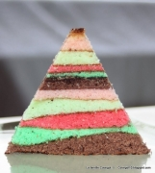  Préparation |  | Facile  Préparation : 10 mn  Cuisson : 45 mn  Repos : 0 mn  Pour 8 personnes :  • 375 g de farine  • 200 g de beurre  • 300 g de sucre  • 5 petits ou 4 gros œufs  • 8 cuillères à soupe de lait  • Colorant alimentaire  • Cacao amer  • Éventuellement arôme alimentaire (ici pistache et framboise)

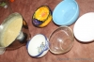 | • 1 Je vous propose une recette très simple mais vous pouvez utiliser une pâte à génoise ou même à gâteau au yaourt si vous le souhaitez.  Faire l'appareil à gâteau : mélanger sucre et beurre pommade. Ajouter les jaunes d'oeufs, le lait, la farine tamisée, puis les blancs d'oeufs battus ferme.
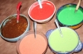 | • 2 Répartir la pâte en autant de bols que l'on veut faire de couleurs (ici 5 couleurs), ajouter colorants et arômes dans chaque bol.
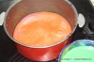 | • 3 Après l'étape la plus compliquée : décider de l'ordre des couleurs. La cuisson se fait exclusivement au gril et par couche.  Il faut compter 2 à 3 minutes de cuisson par couche et 2 autres pour sortir le plat, mettre la couche et remettre au four, soit 4 minutes par couches. Donc, plus vous ferez de couches, plus le gâteau vous prendra du temps.  Commencer par déposer au fond d'un plat profond 3 à 4 cuillères à soupe de la première couleur : cuisson 2 à 3 minutes au gril du four.
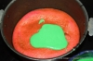 | • 4 Sortir le plat et recommencer avec une autre couleur, déposer 3-4 cuillères à soupe, puis cuisson au gril. Nouvelle couche de couleur, nouvelle cuisson, etc.
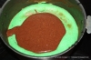 | • 5 Continuer jusqu'à épuisement des couleurs. Le fait de cuire au gril permet de ne pas assécher les couches déjà cuites du gâteau.
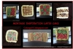 | • 6 Une fois cuit, toutes les combinaisons sont possibles, y compris les montages post-cuisson avec un "remodelage" du gâteau.

Pour finir... Ce gâteau peut également être un multi-couches mais d'une seule couleur. Les bandes sont également visibles car le gril laisse une marque plus foncée entre chacune des couches, c'est magique ! En réalisant plusieurs gâteaux, on peut combiner les dessins et réaliser de très jolis montages.

